

TRƯỜNG ĐẠI HỌC CÔNG NGHỆ THÔNG TIN

VÀ TRUYỀN THÔNG VIỆT - HÀN

**KHOA KHOA HỌC MÁY TÍNH**

**BÁO CÁO**

**THỰC TẬP TỐT NGHIỆP**

**TÊN ĐỀ TÀI**

**TÌM HIỂU VÀ MÔ PHỎNG LẠI ỨNG DỤNG SAP ERP**

**Sinh viên thực hiện : LÊ QUỐC HUY**

**Lớp : 19IT3**

**Giảng viên hướng dẫn : THS. LÊ VIẾT TRƯƠNG**

**Đơn vị thực tập : CÔNG TY TNHH C-FORCE VN**

**Người hướng dẫn : TRẦN TRỌNG QUỐC**

***Đà Nẵng, tháng 9 năm 2023***



TRƯỜNG ĐẠI HỌC CÔNG NGHỆ THÔNG TIN

VÀ TRUYỀN THÔNG VIỆT - HÀN

**KHOA KHOA HỌC MÁY TÍNH**

**BÁO CÁO**

**THỰC TẬP TỐT NGHIỆP**

**TÊN ĐỀ TÀI**

**TÌM HIỂU VÀ MÔ PHỎNG ỨNG DỤNG SAP ERP**

**Sinh viên thực hiện : LÊ QUỐC HUY**

**Lớp : 19IT3**

**Giảng viên hướng dẫn : THS. LÊ VIẾT TRƯƠNG**

**Đơn vị thực tập : CÔNG TY TNHH C-FORCE VN**

**Người hướng dẫn : TRẦN TRỌNG QUỐC**

***Đà Nẵng, tháng 9 năm 2023***

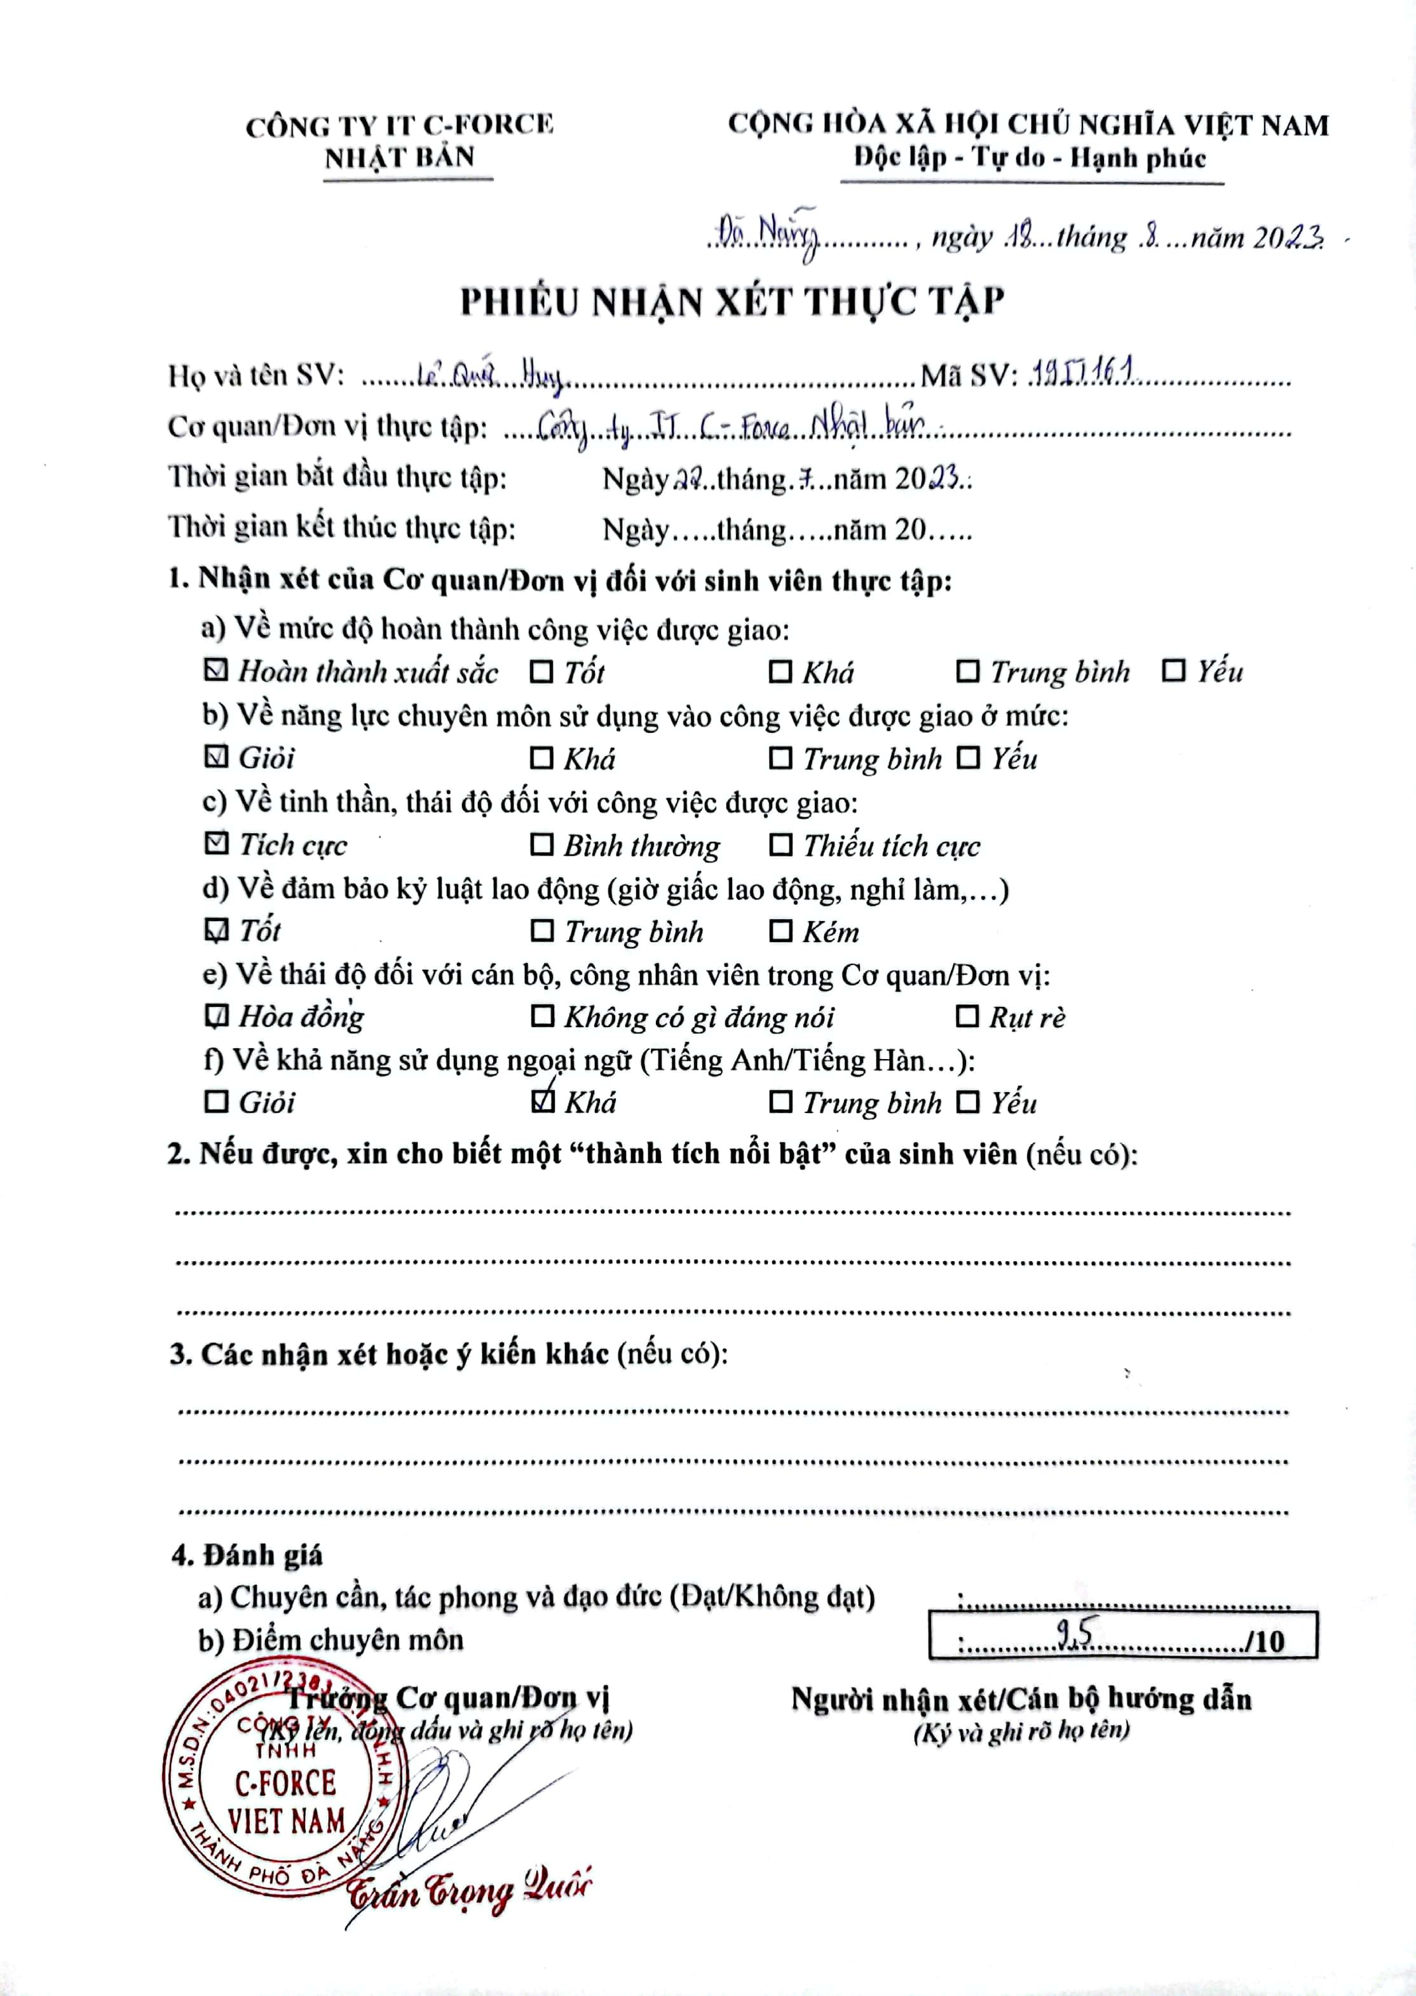

NHẬN XÉT CỦA GIẢNG VIÊN HƯỚNG DẪN

………………………………………………………………………………………………………………………………………………………………………………………………………………………………………………………………………………………………………………………………………………………………………………………………………………………………………………………………………………………………………………………………………………………………………………………………………………………………………………………………………………………………………………………………………………………………………………………………………………………………………………………………………………………………………………………………………………………………………………………………………………………………………………………………………………………………………………………………………………………………………………………………………………………………………………………………………………………………………………………………………………………………………………………………………………………………………………………………………………………………………………………………………………………………………………………………………………………………………………………………………………………………

LỜI CẢM ƠN

Đầu tiên, em xin gửi lời cảm ơn chân thành đến Trường đại học Công nghệ Thông tin và Truyền thông Việt – Hàn đã tạo cho em điều kiện để thực tập tốt nghiệp, để em có thể tiếp cận trực tiếp đến quy trình làm việc trong môi trường chuyên nghiệp và thực tế. Đặc biệt, em xin gửi lời cảm ơn sâu sắc đến giảng viên hướng dẫn – ThS. Lê Viết Trương đã tận tình giúp đỡ và hướng dẫn em trong suốt thời gian thực tập vừa qua.

Em xin chân thành cảm ơn Công ty C-Force Việt Nam, đã tạo điều kiện cho em có thể thực tập, tiến hành nghiên cứu và xây dựng ứng dụng quản trị tài nguyên doanh nghiệp SAP ERP và có thể tham gia vào các hoạt động của công ty.

Cảm ơn anh Trần Trọng Quốc đã tận tình giúp đỡ, hướng dẫn để em có thể hoàn thành tốt chương trình thực tập tốt nghiệp của mình.

Trong quá trình thực tập và làm báo cáo em đã cố gắng hết sức. Tuy nhiên, do vốn kiến thức còn nhiều hạn chế và khả năng tiếp thu thực tế còn nhiều bỡ ngỡ. Bài báo cáo thực tập khó có thể tránh khỏi những thiếu sót và nhiều chỗ còn chưa chính xác, kính mong thầy cô xem xét và góp ý để bài báo cáo của em được hoàn thiện hơn.

Em xin chân thành cảm ơn!

*Sinh viên*

Lê Quốc Huy

MỤC LỤC

(Làm tự động mục lục, chỉ cần update)

NHẬN XÉT CỦA GIẢNG VIÊN HƯỚNG DẪN i

LỜI CẢM ƠN ii

MỤC LỤC iii

PHẦN MỞ ĐẦU 1

CHƯƠNG 1: GIỚI THIỆU VỀ CƠ QUAN THỰC TẬP 2

1.1 CƠ QUAN THỰC TẬP 2

1.2 GIỚI THIỆU CHUNG 2

1.3 MỤC TIÊU HOẠT ĐỘNG 2

1.4 TỔ CHỨC HOẠT ĐỘNG 3

1.5 LĨNH VỰC HOẠT ĐỘNG 4

1.6 CÁC GIẢI PHÁP 4

CHƯƠNG 2: TỔNG QUAN VỀ CƠ SỞ LÝ THUYẾT 6

2.1 GIỚI THIỆU TỔNG QUAN 6

2.1.1 Giới thiệu về SAP ERP 6

2.1.1.1 Tổng quan về SAP ERP 6

2.1.1.2 Điểm nổi bật của SAP ERP 6

2.1.1.3 Sự phổ biến của SAP ERP trong các doanh nghiệp hiện nay 7

2.1.2 Giới thiệu về SAP ABAP 8

2.1.2.1 Tổng quan về SAP ABAP 8

2.1.2.2 Các thành phần chính của môi trường phát triển SAP ABAP 9

2.1.3 Ngôn ngữ lập trình ABAP (ABAP Programming Language) 10

2.1.3.1 Khái niệm cơ bản 10

2.1.3.2 Tương tác ABAP với hệ thống SAP 12

2.2 ỨNG DỤNG CỤ THỂ CỦA SAP ABAP 12

2.2.1 Quản lý dữ liệu và tạo báo cáo 12

2.2.2 Tích hợp với hệ thống khác trong môi trường SAP 13

2.2.3 Tối ưu hóa quy trình làm việc 13

2.3 Ưu điểm và nhược điểm của SAP ABAP 14

2.3.1 Ưu điểm của SAP ABAP 14

2.3.1.1 Độ tin cậy và bảo mật 14

2.3.1.2 Tích hợp dễ dàng với các ứng dụng SAP khác 14

2.3.2 Nhược điểm của SAP ABAP 14

2.3.2.1 Khả năng mở rộng hạn chế 14

2.3.2.2 Sự phụ thuộc vào ngôn ngữ lập trình ABAP 14

2.3.2.3 Chi phí và tài nguyên 14

CHƯƠNG 3: PHÂN TÍCH VÀ TRIỂN KHAI HỆ THỐNG 16

3.1 BÀI TOÁN TẠO BÁO CÁO ALV (SAP ABAP) 16

3.1.1 Mô tả bài toán 16

3.1.2 Chương trình xử lý 16

3.1.3 Kết quả 18

3.2 MÔ PHỎNG MÔ HÌNH SAP ERP (JAVA) 19

3.2.1 Phân tích thiết kế 19

3.2.1.1 Mô tả bài toán 19

3.2.1.2 Yêu cầu hệ thống 19

3.2.1.3 Sơ đồ Use case 21

3.2.1.4 Biểu đồ hoạt động 23

3.2.2 TRIỂN KHAI THỰC HIỆN 25

3.2.2.1 Cơ sở dữ liệu 25

3.2.2.2 Kết quả chương trình mô phỏng bằng java 27

KIẾN NGHỊ VÀ KẾT LUẬN 29

TÀI LIỆU THAM KHẢO 30

PHẦN MỞ ĐẦU

C-Force là một công ty Nhật Bản hoạt động trong lĩnh vực chăm sóc khách hàng, tư vấn CNTT, cung cấp dịch vụ Web, ASP và hệ thống hoạch định doanh nghiệp, nguồn lực - ERP. Qua quá trình thực tập tại công ty, em đã học hỏi được nhiều thứ như: quy trình làm việc, tinh thần tự giác, làm việc đúng giờ,… Với mong muốn góp phần công sức của mình cho công ty em đã tiến hành công việc được giao là học và tìm hiểu về SAP ABAP.

Trong quá trình thực tập tại công ty, em đã được tham gia khóa đào tạo về sap abap và tạo các chương trình con nhỏ với mục tiêu là:

* Tìm hiểu lý thuyết về ABAP và database
* Áp dụng kiến thức lý thuyết vào những bài toán thực tế.
* Tiến hành xây dựng những chương trình nhỏ.

Nội dung nghiên cứu của chương trình chủ yếu:

* Xác định mục tiêu và giới hạn nghiên cứu.
* Tìm hiểu cơ sở lý thuyết
* Xây dựng chương trình ứng dụng
* Viết code cho chương trình
* Chạy thử và kiểm tra, sửa chữa lỗi

Do thời gian thực tập hạn chế, cùng với một số vấn đề về bảo mật tài nguyên công ty, nên em không thể mô hỏng hệ thống SAP ERP trực tiếp bằng ngôn ngữ ABAP. Nên em sẽ mô phỏng lại một hệ thống SAP ERP thực tế bằng ngôn ngữ lập trình Java.

Với đề tài "Tìm hiểu và mô phỏng lại ứng dụng thực tế SAP ERP”, sẽ có bố cục như sau:

* Chương 1: Giới thiệu cơ quan thực tập
* Chương 2: Tổng quan về cơ sở lý thuyết
* Chương 3: Phân tích và triển khai thực hiện hệ thống
* Kiến nghị và kết luận.

# GIỚI THIỆU VỀ CƠ QUAN THỰC TẬP

## CƠ QUAN THỰC TẬP

Tên cơ quan: Công ty TNHH C-Force Việt Nam.

Tên quốc tế: C-Force Co. Ltd

Địa chỉ: Khu A – Tầng 5, Tòa Nhà Công viên Phần mềm Đà Nẵng, số 02 Quang Trung, P. Thạch Thang, Q. Hải Châu, TP. Đà Nẵng. Ngoài ra, công ty có trụ sở chính đặt tại Tokyo, và chi nhánh ở Miyazaki.

Email: [info@c-force-corp.co.jp](mailto:info@c-force-corp.co.jp)

Website: <https://www.c-force-corp.co.jp>

## GIỚI THIỆU CHUNG

Công ty TNHH C-FORCE được thành lập vào tháng 1 năm 2019.

Trụ sở chính: Tokyo, Nhật Bản.

CEO: Ông Atsushi Hatada.

C-FORCE được thành lập vào năm 2019 là một công ty tư vấn công nghệ thông tin đã làm việc với nhiều doanh nghiệp ở các quốc gia. Mang trên mình sứ mệnh nâng cao trình độ kỹ thuật và chia sẽ kiến thức, mở rộng cơ hội kinh doanh toàn cầu, các dự án chất lượng và xây dựng thành tựu, thấu hiểu văn hoá doanh nghiệp và phát triển nguồn lực.

Với đội ngũ nhân viên kỹ năng cùng với kinh nghiệm dày dặn trong lĩnh vực tư vấn cũng như phát triển hệ thống hoạch định doanh nghiệp. C-Force đang bước đầu đi sâu vào thị trường Việt Nam, nhằm đem lại cho các doanh nghiệp một hệ thống quản lý hiệu quả nhất.

Ngoài ra công ty còn tạo điều kiện tiếp nhận số lượng thực tập sinh có kỹ năng tốt, với cơ hội lên nhân viên chính thức cao. Nhằm tìm kiếm nhân viên giỏi cũng như đào tạo những lập trình viên mới để phục vụ sứ mệnh của công ty.

## MỤC TIÊU HOẠT ĐỘNG

C-Force liên tục tham gia tư vấn cho khách hàng với tư cách là công ty chuyên nghiệp trên nhiều lĩnh vực khác nhau, không chỉ về lập trình hay thiết kế mà cả quản lý dự án, tư vấn thiết kế và kinh doanh, cung cấp tài chính hay marketing. Cùng với việc gia tăng nhân sự, mảng cung cấp giải pháp của chúng tôi rất được phát triển mở rộng.

Với tầm nhìn " Tạo ra thế giới bình đẳng nơi mỗi người đều có cơ hội mang lại những giá trị “Awesome”" và có sứ mệnh "Cùng những con người đam mê thử thách, công ty C-Force tạo ra thay đổi tích cực cho xã hội thông qua các sản phẩm và lĩnh vực kinh doanh". Công ty C-Force đã và đang từng bước cùng công nghệ tạo ra những giá trị tốt đẹp cho xã hội. Hướng tới mục tiêu là công ty đi đầu trong lĩnh vực tư vấn và phát triển các gói phần mềm hoạch định tài nguyên doanh nghiệ SAP-ERP tại Việt Nam.

Ngoài ra, công ty còn đề ra mục tiêu tổ chức đào tạo nên lứa nhân viên ưu tú tiếp theo nhằm giữ tốc độ phát triển cao của công ty. Qua việc phối hợp với các trường đại học ở Việt Nam, để tìm ra nguồn lực dồi dào cho công ty, cũng như tạo cơ hội việc làm cho sinh viên tại Việt Nam.

Công ty thường xuyên tuyển dụng các vị trí thực tập sinh và nhân viên mới ở các mảng sau:

* Kỹ sư lập trình (Backend)
* Kỹ sư cầu nối (Brse)
* Nhân viên mạng
* Hỗ trợ kinh doanh Công nghệ thông tin
* Q&A

## TỔ CHỨC HOẠT ĐỘNG

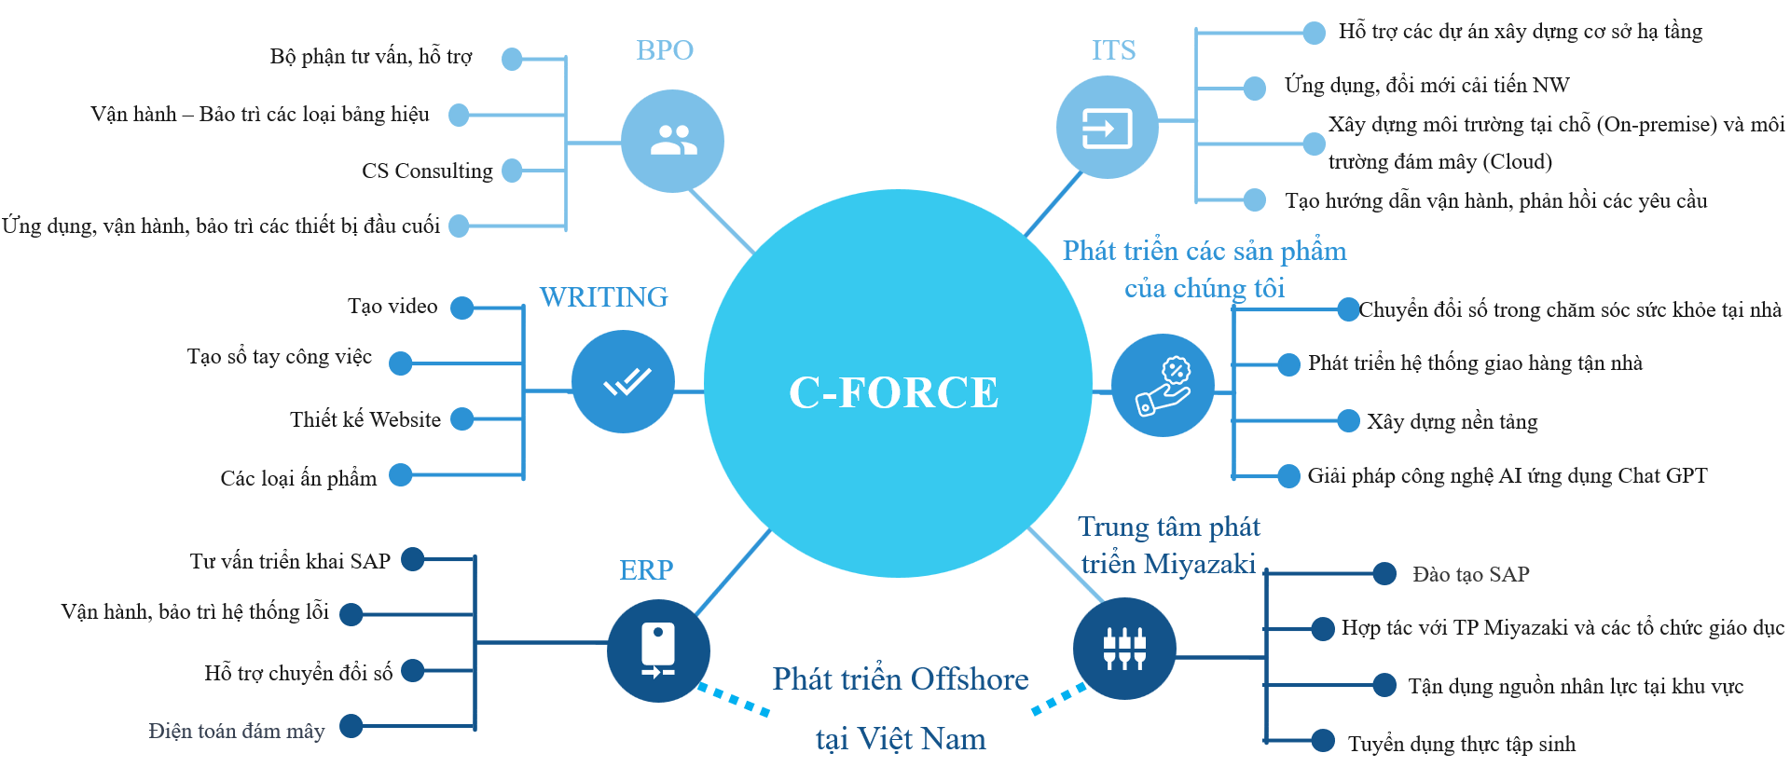

Hình 1.1. Cơ cấu tổ chức công ty

## LĨNH VỰC HOẠT ĐỘNG

Công ty C-Force hoạt động từ đầu năm 2019 và đã dần dần tăng số lượng nhân viên, chủ yếu phục vụ cho công việc kinh doanh bộ phận trợ giúp nội bộ tại các công ty khách hàng. Hiện tại, C-Force đang nỗ lực từng ngày để nâng cao chất lượng niềm tin với tư cách là một công ty bằng cách tập trung vào việc thiết kế và phát triển các dịch vụ có đóng góp cao cho xã hội.

* Lập trình:
  + Thiết kế web.
  + Tiếp thị web.
  + API.
* Hỗ trợ kinh doanh công nghệ thông tin:
  + Help desk, call center.
  + Bảo trì, vận hành hệ thống.
  + Chatbot.
  + Tháo lắp thiết bị công nghệ thông tin, xóa dữ liệu.
* Giải pháp công nghệ thông tin - truyền thông:
  + Mạng.
  + Bảo mật.
  + Đám mây.
  + Di động.
  + Chuỗi khối.
* An ninh mạng:
  + MSS.
  + Chuẩn đoán bảo mật.
  + Biện pháp đối phó tấn công có chủ đích.
  + Tư vấn.
  + Điều tra.

## CÁC GIẢI PHÁP

Tùy theo yêu cầu dự án mà sử dụng các công cụ, ngôn ngữ phù hợp: sap abap, vmware, python, ...

Các Framework mới nhất cũng được cập nhật và sử dụng hiệu quả.

C-Force Việt Nam là văn phòng của công ty C-Force ở Nhật Bản nên các dự án cũng yêu cầu độ chỉnh chu, chính xác để làm việc với trụ sở chính và bàn giao đến tay đối tác.

Trong dự án công ty ở Việt Nam sử dụng phần mềm SAP xuyên suốt, bên cạnh cũng thường xuyên sử dụng các công cụ quản lý dự án như: Backlog, Google Excel, …

# TỔNG QUAN VỀ CƠ SỞ LÝ THUYẾT

## GIỚI THIỆU TỔNG QUAN

### Giới thiệu về SAP ERP

#### Tổng quan về SAP ERP

SAP ERP (Enterprise Resource Planning) là một hệ thống quản lý doanh nghiệp tích hợp mạnh mẽ được phát triển bởi SAP SE, một công ty công nghệ đa quốc gia có trụ sở tại Đức. SAP ERP được thiết kế để giúp các doanh nghiệp quản lý và tối ưu hóa các hoạt động kinh doanh của họ thông qua tích hợp và quản lý hiệu quả các tài nguyên và quy trình trong toàn bộ tổ chức.

SAP ERP là một trong những hệ thống ERP phổ biến nhất trên thế giới và đã được triển khai thành công trong nhiều ngành công nghiệp khác nhau, từ sản xuất, dịch vụ, tài chính đến thương mại điện tử. Hệ thống này giúp các tổ chức cải thiện quản lý và tối ưu hóa hoạt động kinh doanh của họ để đạt được hiệu suất và hiệu quả cao hơn.

#### Điểm nổi bật của SAP ERP

* Tích hợp toàn diện: SAP ERP cung cấp một loạt các ứng dụng và module tích hợp, bao gồm quản lý tài chính, quản lý nguồn nhân lực (HR), quản lý quá trình sản xuất, quản lý chuỗi cung ứng, và nhiều chức năng khác. Điều này giúp tổ chức có khả năng quản lý toàn bộ doanh nghiệp từ một hệ thống duy nhất.
* Quản lý tài nguyên: SAP ERP cho phép tổ chức quản lý tài sản, nguồn nhân lực, vật lý, và thông tin một cách hiệu quả. Điều này giúp tối ưu hóa việc sử dụng các tài nguyên và giảm thiểu lãng phí.
* Quản lý quy trình kinh doanh: Hệ thống SAP ERP cho phép tổ chức tạo, tùy chỉnh và tối ưu hóa các quy trình kinh doanh của họ. Điều này giúp cải thiện hiệu suất và hiệu quả làm việc.
* Báo cáo và phân tích: SAP ERP cung cấp các công cụ mạnh mẽ cho báo cáo và phân tích dữ liệu, giúp người quản lý đưa ra quyết định dựa trên thông tin chính xác và kịp thời.
* Tích hợp dựa trên nền tảng: SAP ERP có khả năng tích hợp với các hệ thống khác nhau, bao gồm các ứng dụng bên ngoài và hệ thống của bên thứ ba. Điều này giúp tổ chức kết nối và trao đổi dữ liệu một cách dễ dàng.
* Phân phối toàn cầu: SAP ERP được sử dụng rộng rãi trên toàn cầu và hỗ trợ nhiều ngôn ngữ và tiền tệ, giúp các tổ chức quản lý hoạt động quốc tế.
* Bảo mật và tuân thủ: SAP ERP cung cấp các tính năng bảo mật mạnh mẽ để bảo vệ dữ liệu kinh doanh quan trọng và đảm bảo tuân thủ các quy định pháp lý.

#### Sự phổ biến của SAP ERP trong các doanh nghiệp hiện nay

SAP ERP là một trong những hệ thống quản lý doanh nghiệp phổ biến nhất trên thế giới và được sử dụng rộng rãi trong nhiều lĩnh vực và ngành công nghiệp khác nhau. Dưới đây là một số ví dụ về các công ty lớn và tổ chức đáng chú ý đã triển khai SAP ERP:

* Tập đoàn Samsung: Samsung, một trong những tập đoàn công nghệ hàng đầu thế giới có trụ sở tại Hàn Quốc, đã sử dụng SAP ERP để quản lý các hoạt động kinh doanh toàn cầu của họ.
* Nestlé: một tập đoàn thực phẩm và đồ uống lớn có trụ sở tại Thụy Sĩ, đã sử dụng SAP ERP để tối ưu hóa quy trình sản xuất và quản lý chuỗi cung ứng.
* IBM: IBM, một trong những tập đoàn công nghệ lớn nhất thế giới, cũng đã sử dụng SAP ERP để quản lý hoạt động kinh doanh của mình và cung cấp dịch vụ liên quan đến SAP cho khách hàng của họ.

Các tập đoàn lớn Việt Nam cũng đã sử dụng rất phổ biến phần mềm SAP ERP như:

* Vinamilk: Tại Việt Nam, Vinamilk, một trong những công ty sản xuất sữa lớn nhất trong nước, cũng đã sử dụng SAP ERP để tối ưu hóa quản lý sản xuất và nguồn nhân lực.
* Vietnam Airlines: Hãng hàng không quốc gia Việt Nam đã sử dụng SAP ERP để quản lý các hoạt động kinh doanh và quá trình vận hành của họ.
* VinGroup: Tập đoàn VinGroup, một trong những tập đoàn đa ngành hàng đầu tại Việt Nam, đã triển khai SAP ERP để quản lý và tối ưu hóa các hoạt động của họ, bao gồm cả bất động sản, thương mại, và dịch vụ.
* Viettel: Tập đoàn Công nghiệp - Viễn thông Quân đội (Viettel) đã sử dụng SAP ERP để quản lý các dự án và hoạt động kinh doanh của họ.
* FPT Corporation: FPT Corporation, một trong những tập đoàn công nghệ hàng đầu tại Việt Nam, đã sử dụng SAP ERP để quản lý hoạt động kinh doanh và dịch vụ công nghệ thông tin của họ.

### Giới thiệu về SAP ABAP

#### Tổng quan về SAP ABAP

SAP ABAP (Advanced Business Application Programming) là một ngôn ngữ lập trình được phát triển bởi SAP SE để tạo và phát triển các ứng dụng doanh nghiệp trên nền tảng SAP. ABAP là một phần quan trọng trong hệ thống SAP ERP (Enterprise Resource Planning), giúp các doanh nghiệp tổ chức, quản lý và tối ưu hóa các quy trình kinh doanh của họ.

##### Định nghĩa:

SAP ABAP là một ngôn ngữ lập trình mạnh mẽ và đa chức năng, được sử dụng để phát triển ứng dụng doanh nghiệp trên nền tảng SAP. Nó cho phép tạo các chương trình, báo cáo, biểu đồ, và tích hợp các quy trình kinh doanh trong hệ thống SAP.

##### Mục tiệu

* Tích hợp hệ thống: SAP ABAP giúp tích hợp các module và quy trình trong SAP ERP để cung cấp một cơ sở dữ liệu và quy trình thống nhất cho toàn bộ tổ chức.
* Phát triển ứng dụng doanh nghiệp: ABAP cho phép các nhà phát triển tạo ra các ứng dụng doanh nghiệp tùy chỉnh để đáp ứng các yêu cầu cụ thể của doanh nghiệp.
* Tạo báo cáo và biểu đồ: SAP ABAP cho phép tạo các báo cáo phức tạp và biểu đồ để phân tích dữ liệu kinh doanh và đưa ra quyết định thông minh.
* Tối ưu hóa hiệu suất: ABAP có khả năng tối ưu hóa hiệu suất hệ thống SAP bằng cách viết mã hiệu quả và tối ưu hóa cơ sở dữ liệu.
* Tích hợp với các hệ thống bên ngoài: ABAP có thể tích hợp với các hệ thống và ứng dụng bên ngoài, giúp doanh nghiệp liên kết thông tin với các đối tác và khách hàng

##### Nguồn gốc

SAP ABAP được phát triển bởi SAP SE, một tập đoàn công nghệ thông tin đa quốc gia có trụ sở tại Walldorf, Đức. ABAP đã xuất hiện lần đầu vào những năm 1980 khi SAP ra mắt hệ thống SAP R/2. Ban đầu, nó được gọi là "A"dvanced "D"ata "I"nput "L"anguage (A/D/I/L), nhưng sau này đã được đổi tên thành ABAP.

##### Lịch sử phát triển

ABAP đã trải qua nhiều phiên bản và cải tiến theo thời gian. Nó đã phát triển từ một ngôn ngữ chứa các câu lệnh cơ bản đến một ngôn ngữ lập trình mạnh mẽ có khả năng xử lý cơ sở dữ liệu, tạo giao diện người dùng, và tích hợp với nhiều ứng dụng khác.

Từ khi ra đời, SAP ABAP đã chứng tỏ vai trò quan trọng trong việc giúp doanh nghiệp quản lý và tối ưu hóa các quy trình kinh doanh, và nó vẫn là một trong những công cụ quan trọng trong hệ thống SAP ERP ngày nay.

#### Các thành phần chính của môi trường phát triển SAP ABAP

##### SAP NetWeaver

* SAP NetWeaver Application Server (AS): Đây là một phần quan trọng của hệ thống SAP NetWeaver, cho phép bạn chạy các ứng dụng ABAP và các dịch vụ web. AS ABAP là môi trường chạy các chương trình ABAP.
* SAP NetWeaver Development Infrastructure (NWDI): NWDI là một công cụ quản lý mã nguồn cho phép phát triển và quản lý ứng dụng ABAP và Java trong môi trường SAP.

##### SAP GUI (Graphical User Interface)

* SAP GUI for Windows: Đây là phiên bản của SAP GUI được cài đặt trên máy tính cá nhân với giao diện đồ họa, cho phép người dùng tương tác với hệ thống SAP thông qua các cửa sổ và biểu mẫu.
* SAP GUI for Web: Phiên bản này cho phép truy cập hệ thống SAP thông qua trình duyệt web.

##### ABAP Workbench

* ABAP Development Tools (ABAP in Eclipse): Đây là một công cụ phát triển ABAP tích hợp trong môi trường Eclipse, cho phép lập trình viên viết, sửa đổi và kiểm tra mã ABAP một cách hiệu quả.
* SAP GUI ABAP Editor: Một công cụ truyền thống, nhưng vẫn được sử dụng phổ biến để viết mã ABAP. Nó là một phần của SAP GUI. d. Data Dictionary:

##### SAP Data Dictionary

Là một phần quan trọng của môi trường phát triển ABAP, cho phép bạn định nghĩa và quản lý cơ sở dữ liệu trong hệ thống SAP.

##### Transport Management System (TMS)

SAP TMS: Hệ thống quản lý vận chuyển cho phép bạn triển khai các thay đổi từ môi trường phát triển sang môi trường sản xuất một cách kiểm soát và an toàn.

##### Debugging Tools

ABAP Debugger: Công cụ này cho phép bạn gỡ lỗi các chương trình ABAP bằng cách kiểm tra giá trị biến và luồng thực hiện chương trình.

##### SAP System Landscape

SAP System Landscape Directory (SLD): Là một phần của hệ thống SAP NetWeaver, SLD lưu trữ thông tin về các hệ thống và các ứng dụng trong môi trường phát triển và sản xuất.

##### SAP Repository

SAP Repository: Là nơi lưu trữ tất cả các đối tượng ABAP như báo cáo, chương trình, hàm, và dữ liệu. Các đối tượng này có thể được quản lý và quản lý sử dụng các công cụ trong môi trường phát triển.

##### Documentation and Help Tools

SAP Documentation: Cung cấp tài liệu hướng dẫn và tài liệu tham khảo cho lập trình viên và quản trị viên hệ thống SAP.

Các thành phần này là cốt lõi của môi trường phát triển SAP ABAP và cho phép lập trình viên phát triển, kiểm tra và triển khai các ứng dụng doanh nghiệp trong hệ thống SAP một cách hiệu quả và an toàn.

### Ngôn ngữ lập trình ABAP (ABAP Programming Language)

#### Khái niệm cơ bản

ABAP (Advanced Business Application Programming) là một ngôn ngữ lập trình mạnh mẽ và phức tạp, được phát triển bởi SAP cho việc phát triển ứng dụng doanh nghiệp trong hệ thống SAP. Dưới đây là mô tả cơ bản về ngôn ngữ lập trình ABAP, bao gồm cú pháp và đặc điểm quan trọng.

##### Cú pháp dễ đọc

ABAP được thiết kế để dễ đọc và hiểu, điều này giúp lập trình viên viết mã dễ dàng và duy trì mã nguồn một cách hiệu quả.

##### Biến và Hằng số

Bạn có thể khai báo biến để lưu trữ dữ liệu tạm thời, và hằng số để lưu trữ các giá trị không thay đổi trong quá trình chạy chương trình.

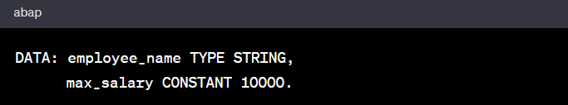

Hình 2 Khai báo biến và hằng số

##### Câu điều kiện

ABAP hỗ trợ các câu lệnh điều kiện như IF, ELSE, ELSEIF để thực hiện các quyết định dựa trên điều kiện.

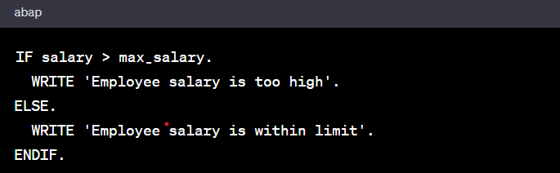

Hình 3 Câu điều kiện

##### Vòng lặp

ABAP cung cấp các cấu trúc lặp như DO, WHILE, FOR để thực hiện các vòng lặp trong chương trình.

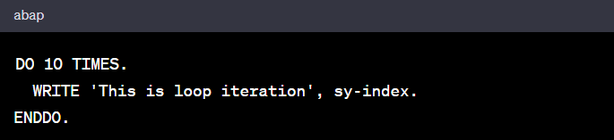

Hình 4 Vòng lặp

##### Hàm và phương thức

Bạn có thể định nghĩa các hàm (FUNCTIONS) và phương thức (METHODS) để tái sử dụng mã lập trình.

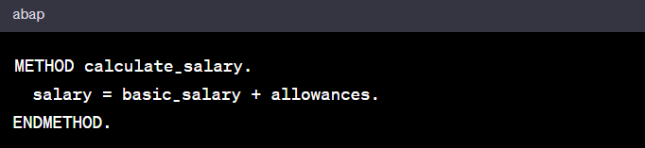

Hình 5 Hàm và phương thức

#### Tương tác ABAP với hệ thống SAP

ABAP tương tác mạnh mẽ với hệ thống SAP, và nó được sử dụng để thực hiện các tác vụ quan trọng như truy cập dữ liệu, xử lý nghiệp vụ, và tương tác với người dùng. Dưới đây là một số cách ABAP tương tác với hệ thống SAP:

* Truy Cập Dữ Liệu: ABAP có khả năng truy cập và cập nhật dữ liệu trong cơ sở dữ liệu SAP, bao gồm truy vấn và ghi dữ liệu vào các bảng dữ liệu.
* Xử Lý Nghiệp Vụ: ABAP được sử dụng để thực hiện logic nghiệp vụ, tính toán, kiểm tra điều kiện và xử lý sự kiện trong các ứng dụng SAP.
* Tương Tác Người Dùng: ABAP được sử dụng để tạo giao diện người dùng, hiển thị thông tin, và xử lý sự kiện từ người dùng thông qua các màn hình SAP.
* Kết Nối Hệ Thống Bên Ngoài: ABAP có thể kết nối với các hệ thống bên ngoài thông qua các giao thức như HTTP, RFC (Remote Function Call), và Web services.
* Quản Lý Quá Trình: ABAP có khả năng quản lý quá trình làm việc trong hệ thống SAP, bao gồm việc lên lịch, quản lý lỗi, và theo dõi tiến trình.

ABAP là một phần quan trọng của hệ thống SAP và được sử dụng rộng rãi trong việc phát triển các ứng dụng doanh nghiệp và quản lý các quy trình kinh doanh trong môi trường SAP.

## ỨNG DỤNG CỤ THỂ CỦA SAP ABAP

### Quản lý dữ liệu và tạo báo cáo

##### Ứng dụng quản lý nhân sự (HR)

* Mục tiêu: Quản lý thông tin nhân sự và tạo báo cáo về nhân sự.
* Ứng dụng ABAP: SAP ABAP có thể được sử dụng để lấy dữ liệu từ bảng nhân sự SAP HR và tạo báo cáo như danh sách nhân viên, bảng lương, và thống kê về nhân viên theo các tiêu chí như khu vực, chức vụ, hoặc phòng ban.

##### Ứng dụng quản lý vật tư (MM)

* Mục tiêu: Quản lý thông tin vật tư và tạo báo cáo về quản lý vật tư.
* Ứng dụng ABAP: SAP ABAP có thể được sử dụng để truy vấn thông tin vật tư từ bảng dữ liệu SAP MM và tạo báo cáo về tồn kho, giao dịch mua hàng, hoặc tỷ lệ sử dụng vật tư.

### Tích hợp với hệ thống khác trong môi trường SAP

##### Tích hợp tài khoản tài chính

* Mục tiêu: Tích hợp dữ liệu tài chính từ SAP ERP vào hệ thống tài khoản tài chính chính của doanh nghiệp.
* Ứng dụng ABAP: Sử dụng SAP ABAP để tạo các chương trình tích hợp giữa các module tài chính trong SAP, như SAP FI (Financial Accounting), và hệ thống tài khoản tài chính bên ngoài để chuyển dữ liệu liên quan đến giao dịch tài chính, bao gồm hóa đơn, thanh toán, và chứng từ.

##### Tích hợp CRM (Customer Relationship Management)

* Mục tiêu: Tích hợp và quản lý thông tin khách hàng và quản lý chiến dịch tiếp thị.
* Ứng dụng ABAP: ABAP có thể được sử dụng để tích hợp dữ liệu CRM từ SAP CRM và SAP ERP, cho phép quản lý thông tin khách hàng, lịch sử giao dịch, và chi tiết liên quan đến chiến dịch tiếp thị.

### Tối ưu hóa quy trình làm việc

##### Quản lý quy trình kinh doanh (BPM)

* Mục tiêu: Tự động hóa và tối ưu hóa các quy trình kinh doanh.
* Ứng dụng ABAP: Sử dụng SAP ABAP để tạo các ứng dụng tùy chỉnh để quản lý quy trình kinh doanh như quy trình đặt hàng, quy trình xử lý yêu cầu nghỉ phép, hoặc quản lý luồng làm việc.

##### Quản lý dự án

* Mục tiêu: Quản lý dự án và theo dõi tiến độ, nguồn lực, và ngân sách.
* Ứng dụng ABAP: ABAP có thể được sử dụng để tạo các ứng dụng quản lý dự án cho việc theo dõi tiến trình dự án, xác định nguồn lực cần thiết và theo dõi ngân sách.

Các ví dụ trên là chỉ một phần nhỏ của những ứng dụng cụ thể của SAP ABAP trong môi trường SAP. SAP ABAP là một công cụ mạnh mẽ cho việc phát triển các giải pháp tùy chỉnh để đáp ứng các nhu cầu doanh nghiệp và tối ưu hóa quy trình làm việc.

## Ưu điểm và nhược điểm của SAP ABAP

### Ưu điểm của SAP ABAP

#### Độ tin cậy và bảo mật

SAP ABAP là một ngôn ngữ lập trình được phát triển với sự tập trung lớn đến độ tin cậy và bảo mật. Các ứng dụng ABAP thường chạy trong môi trường doanh nghiệp quan trọng, nên tính ổn định và bảo mật dữ liệu là rất quan trọng. SAP cung cấp các cơ chế bảo mật mạnh mẽ như quản lý quyền truy cập, theo dõi sự kiện và ghi log, và mã hóa dữ liệu, giúp bảo vệ hệ thống khỏi các mối đe dọa bảo mật.

#### Tích hợp dễ dàng với các ứng dụng SAP khác

SAP ABAP được thiết kế để dễ dàng tích hợp với các ứng dụng SAP khác. Hệ thống SAP tự có các giao diện tiêu chuẩn và API (Application Programming Interface) cho phép ABAP tương tác với các mô-đun SAP khác nhau như SAP ERP, SAP CRM, SAP BW, và nhiều hệ thống SAP khác. Điều này giúp tạo ra một hệ thống toàn diện và kết nối chặt chẽ giữa các phần của doanh nghiệp.

### Nhược điểm của SAP ABAP

#### Khả năng mở rộng hạn chế

SAP ABAP thường được sử dụng để phát triển các ứng dụng tùy chỉnh cho môi trường SAP. Điều này có nghĩa rằng nó có khả năng mở rộng hạn chế khi bạn muốn tích hợp nó với các hệ thống không phải của SAP hoặc khi bạn muốn phát triển ứng dụng đa nền tảng. Việc di chuyển ứng dụng ABAP sang các hệ thống khác có thể đòi hỏi nhiều công sức và tài nguyên.

#### Sự phụ thuộc vào ngôn ngữ lập trình ABAP

SAP ABAP là một ngôn ngữ đặc thù, nghĩa là nó chủ yếu được sử dụng trong môi trường SAP. Điều này có nghĩa rằng sự phụ thuộc vào nguồn tài nguyên lập trình viên có kinh nghiệm ABAP có thể là một thách thức. Nếu bạn muốn thực hiện các dự án lớn và phức tạp, việc tìm kiếm và duy trì lập trình viên có kỹ năng ABAP có thể khó khăn.

#### Chi phí và tài nguyên

SAP ABAP thường đòi hỏi đầu tư lớn trong việc phát triển và duy trì ứng dụng. Nó yêu cầu sự đào tạo và sử dụng lập trình viên chuyên nghiệp, và có thể đòi hỏi các phí liên quan đến giấy phép và hỗ trợ từ SAP. Do đó, việc quản lý tài nguyên và ngân sách cho các dự án ABAP có thể là một thách thức.

**Tóm lại,** SAP ABAP là một công cụ mạnh mẽ cho việc phát triển và quản lý ứng dụng doanh nghiệp trong môi trường SAP, nhưng nó cũng có nhược điểm và thách thức của riêng nó, đặc biệt trong việc tích hợp và mở rộng ứng dụng.

# PHÂN TÍCH VÀ TRIỂN KHAI HỆ THỐNG

## BÀI TOÁN TẠO BÁO CÁO ALV (SAP ABAP)

### Mô tả bài toán

Chương trình dưới đây là khai báo và truy xuất dữ liệu từ database, để giúp tạo danh sách hoá đơn đơn giản. Chương trình được thực hiện bằng ngôn ngữ SAP ABAP.

Vì lý do bảo mật của công ty, nên em không được phép trình bày mã nguồn trực tiếp với giám thị. Mong thầy cô bỏ qua.

### Chương trình xử lý

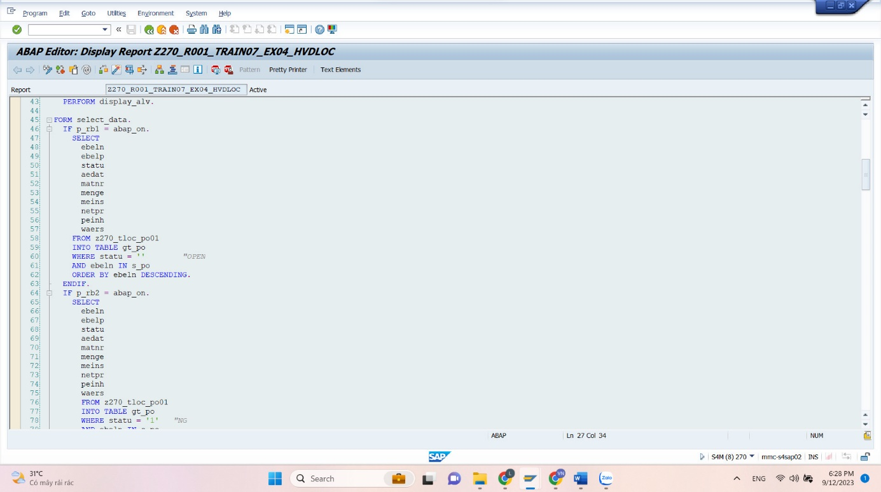

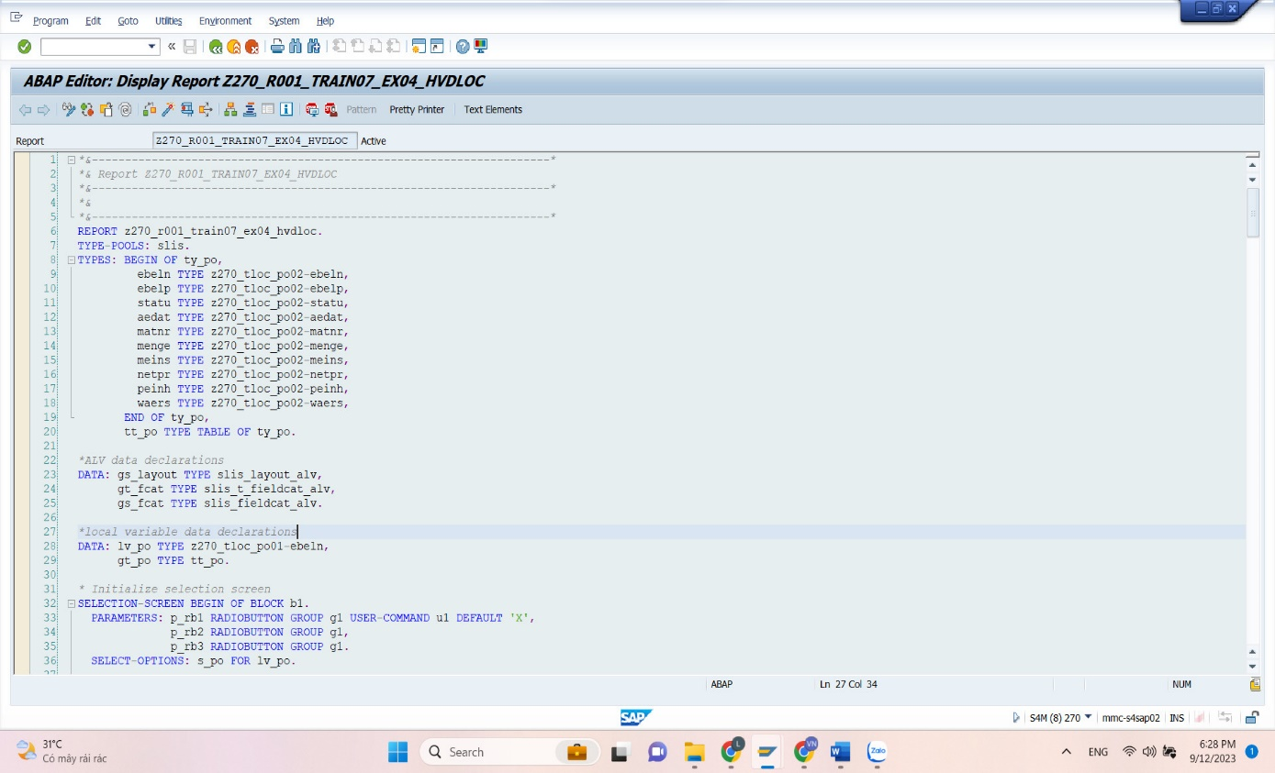

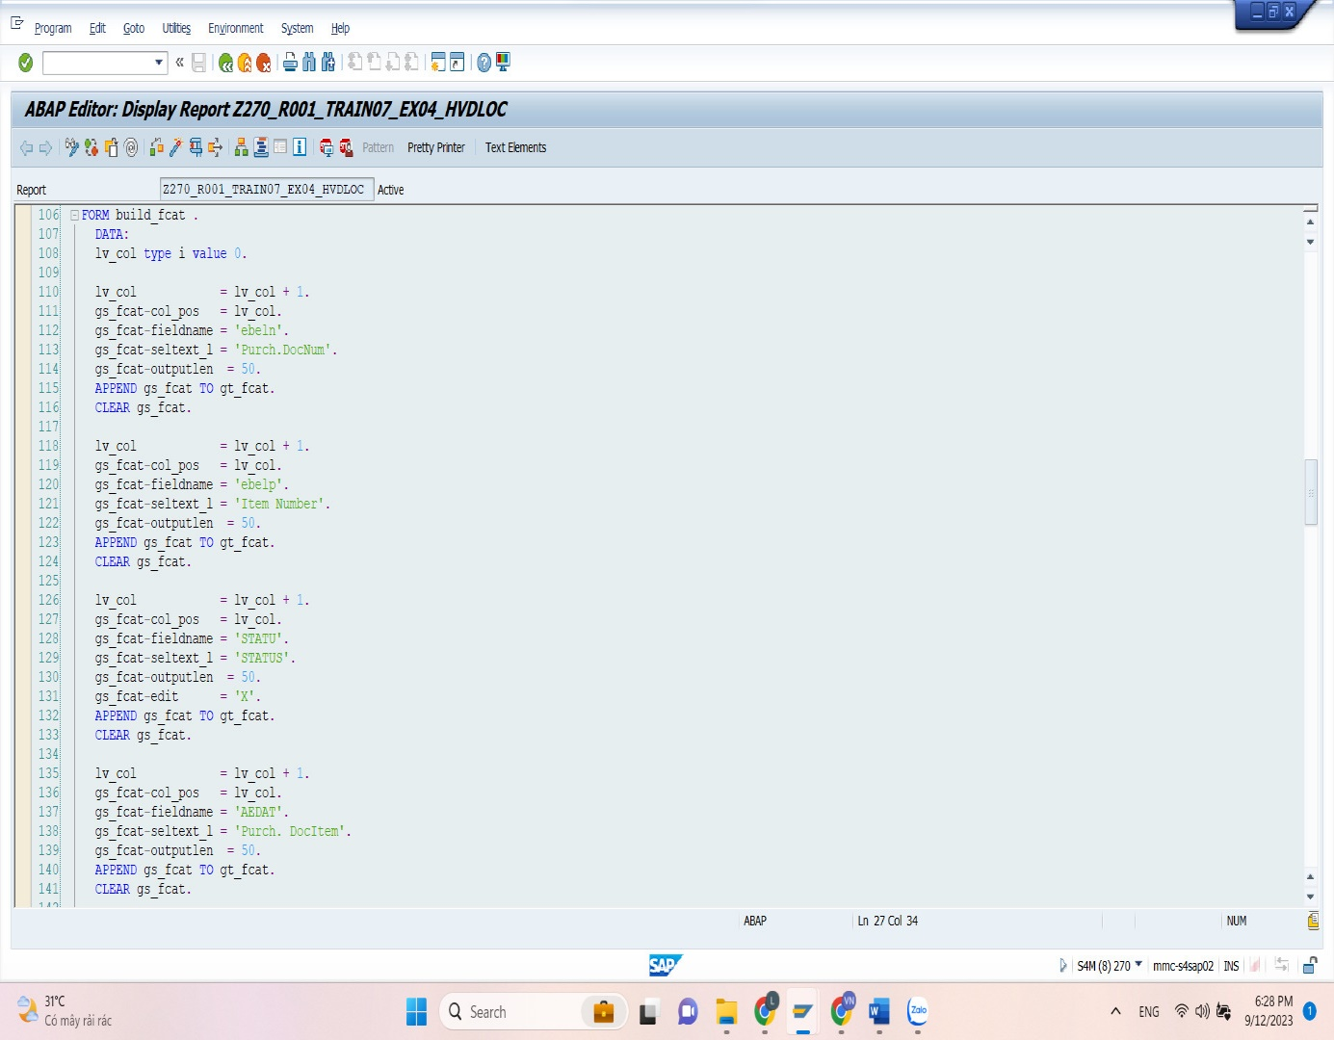

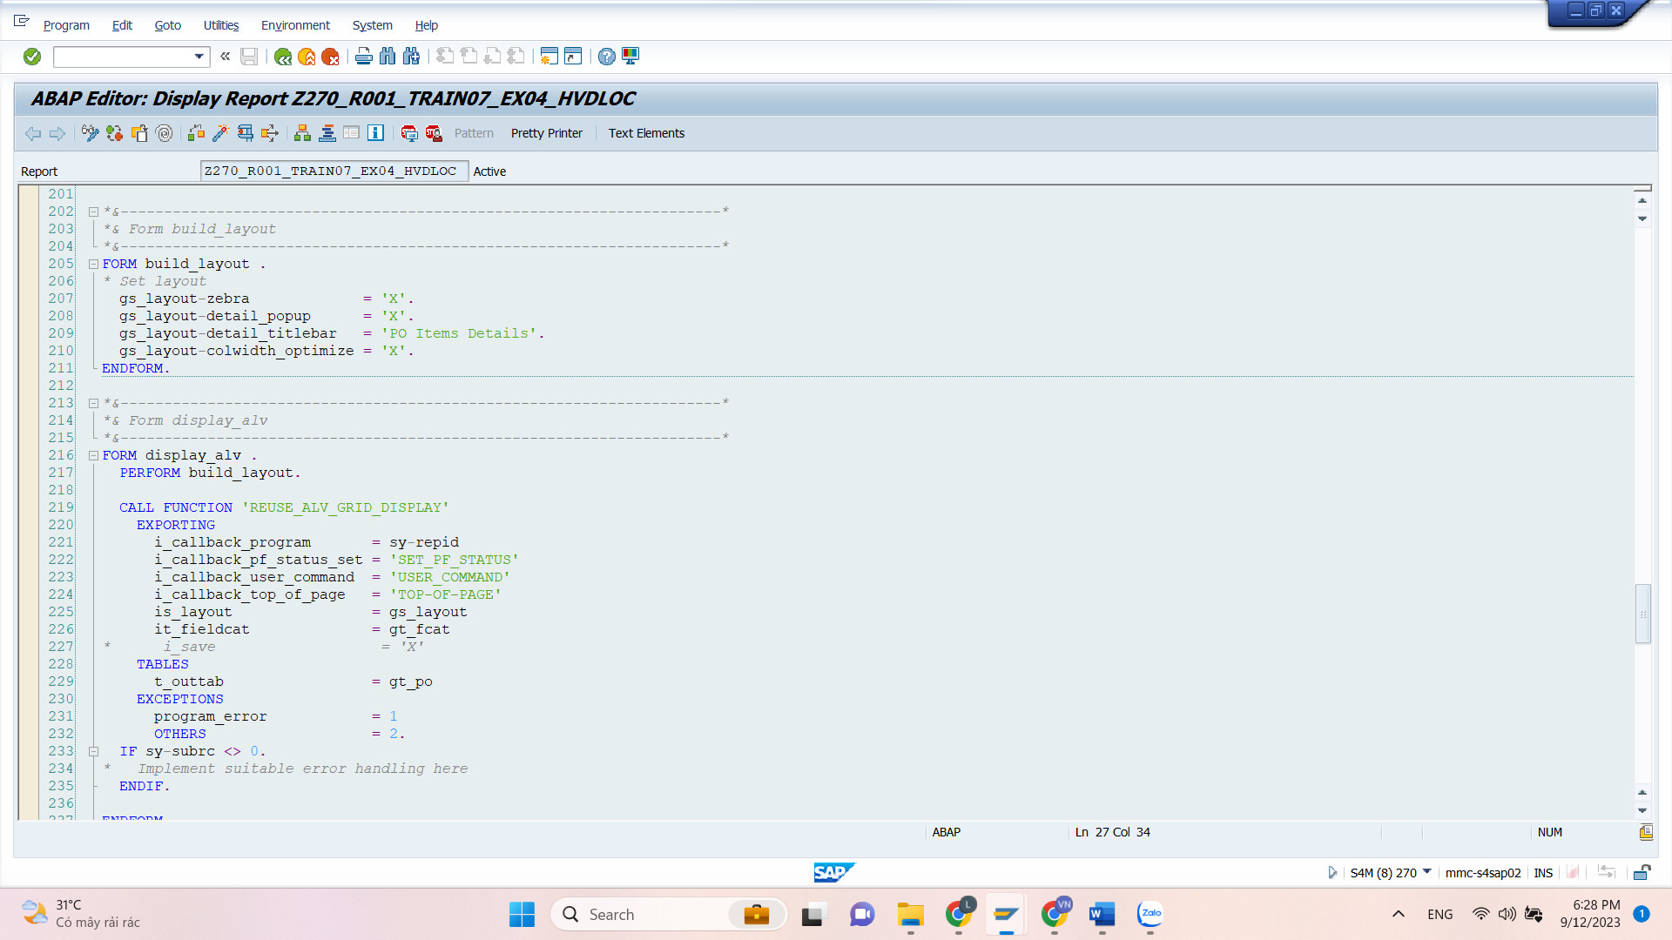

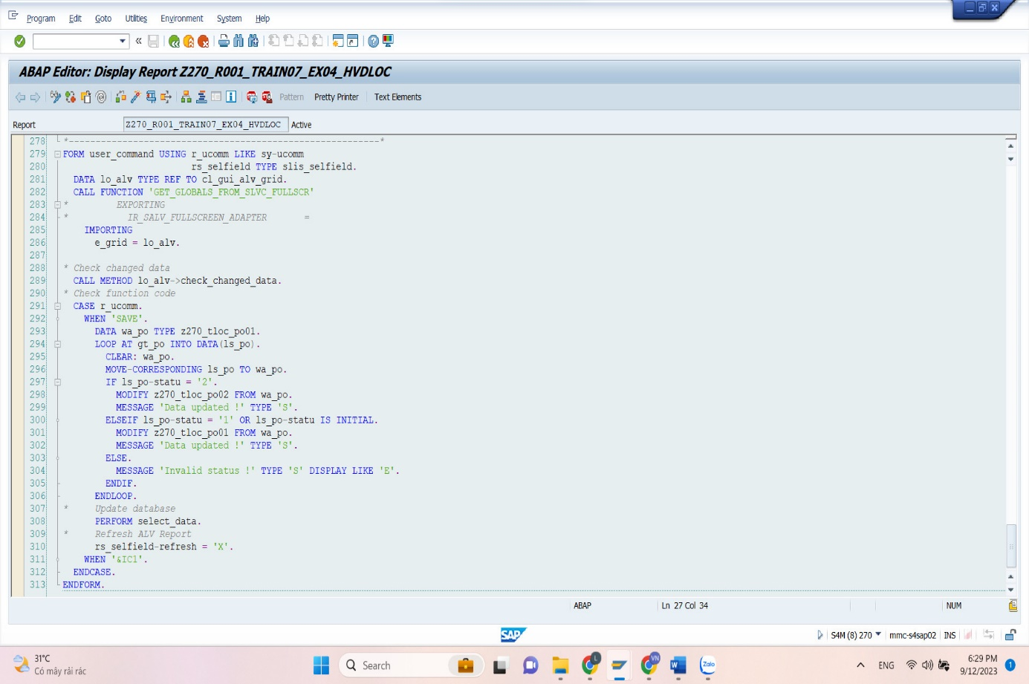

### Kết quả

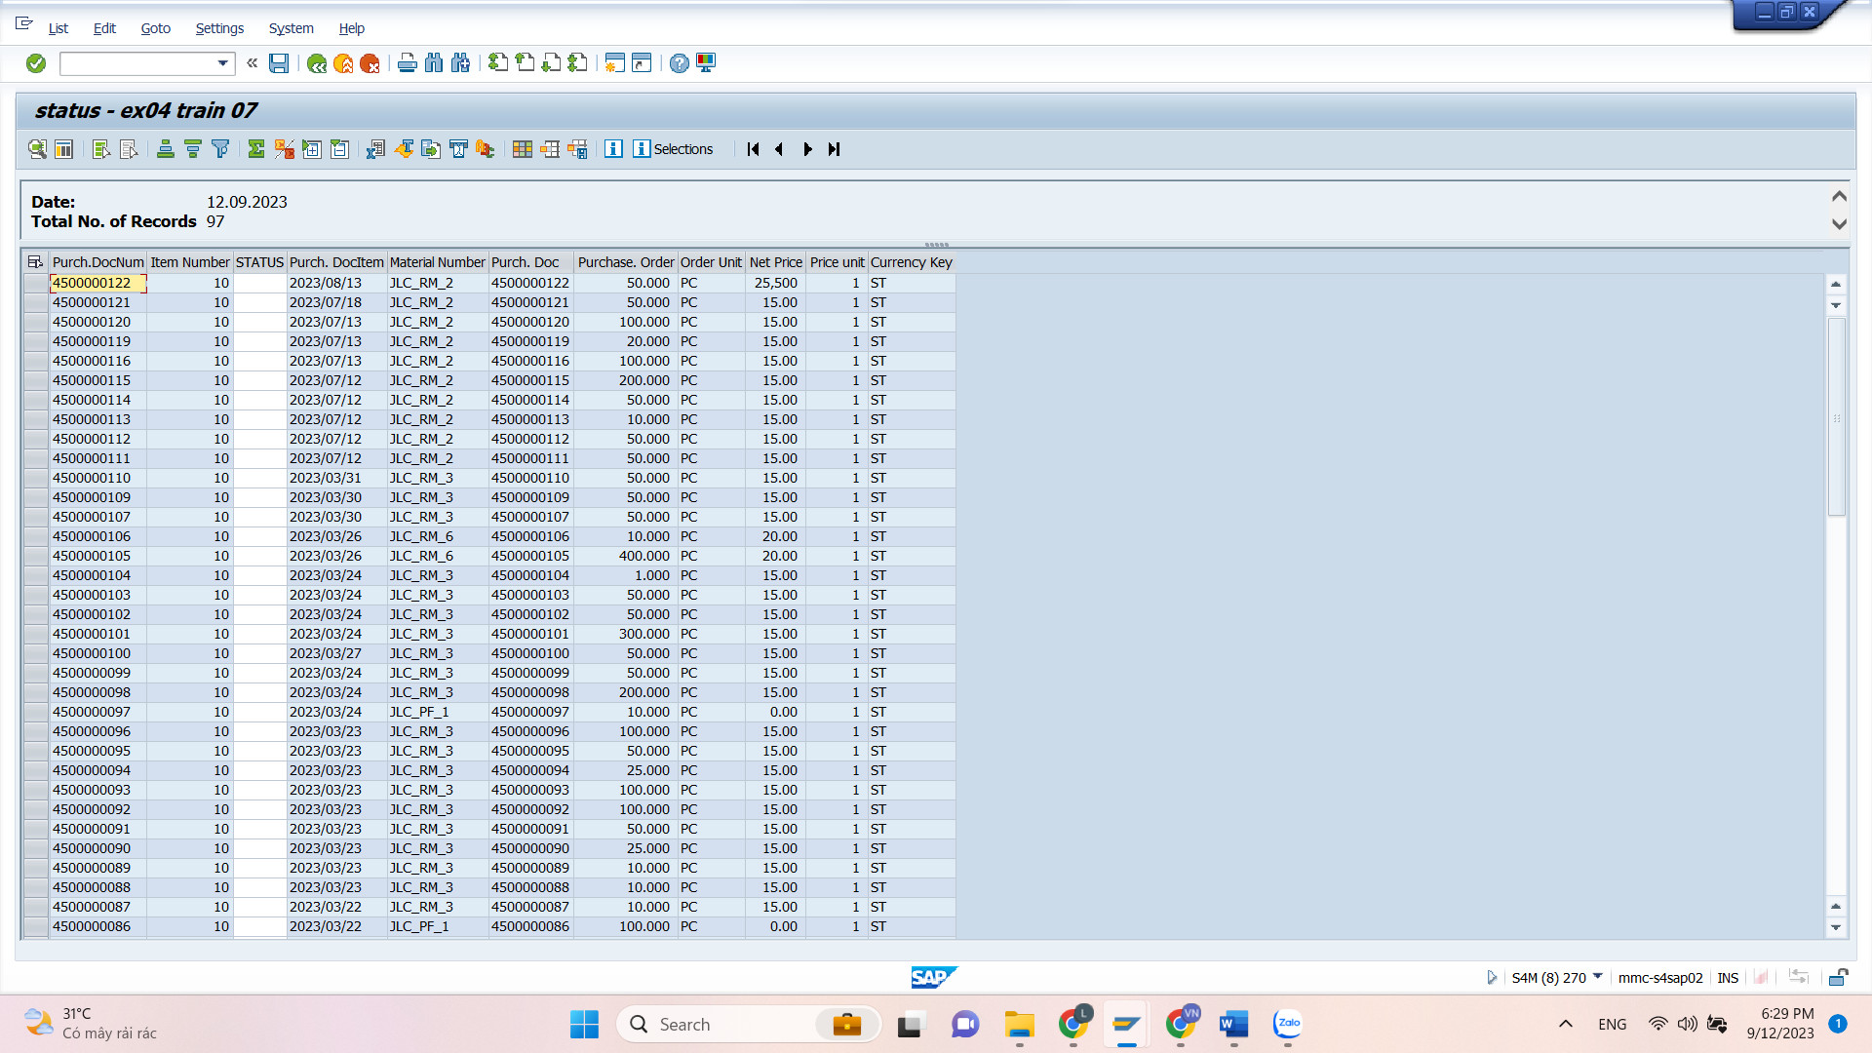

## MÔ PHỎNG MÔ HÌNH SAP ERP (JAVA)

### Phân tích thiết kế

#### Mô tả bài toán

##### Giới thiệu

Để mọi người hiểu biết thêm về SAP ERP, em đã phát triển một chương trình quản lý quá trình hoạt động của một công ty bán hàng trực tuyến. Chương trình sẽ mô phỏng một hệ thống quản trị tài nguyên doanh nghiệp (SAP ERP) thực tế. Gồm quá trình khi khách đã đặt hàng, xử lý đơn hàng, quản lý và thống kê kho, thống kê tài chính.

##### Mô tả

Bài toán tập trung vào mô phỏng 2 module chính của 1 hệ thống công ty bán hàng là kho và kế toán tài chính.

* Hệ thống quản lý kho cho phép quản lý hàng tồn kho, chính sách về giá, nhập xuất kho… Đồng thời kết hợp chặt chẽ với việc đặt hàng và bán hàng.
* Quản lý tài chính: Cho phép quản lý các hoạt động tài chính kế toán như doanh số dự kiến, doanh số bán ra, thống kê hàng tồn, …

##### Hạn chế lớn

Vì đáp ứng yêu cầu về bảo mật của công ty, việc trình bày chương trình với ngôn ngữ chính là ABAP không được phép. Nên em sẽ mô phỏng lại hệ thống này thông qua ngôn ngữ Java. Với mục đích nhằm cho mọi người hiểu được một hệ thống SAP ERP trong thực tế sẽ cơ bản vận hành như thế nào.

#### Yêu cầu hệ thống

##### Yêu cầu chức năng

Mua hàng:

* Đăng nhập: khách hàng phải đăng nhập vào trang bán hàng của công ty để có thể lưu trữ thông tin cá nhân khi mua hàng.
* Tương tác với giỏ hàng: Khách hàng có thể chọn thêm sản phẩm vào giỏ hàng, hoặc xóa sản phẩm ra khỏi gió. Điều chỉnh số lượng mong muốn.
* Đặt hàng: Khách hàng chọn những sản phấm quyết định mua trong giỏ hàng và tiến hành đặt hàng. Hệ thống sẽ tự động tạo hóa đơn đặt hàng và gửi cho module quản ý khác trong hệ thống công ty.
* Xác nhận đơn hàng: Đơn hàng sẽ được chuyển cho hệ thống SAP ERP của công ty. Qua những module xử lý sẽ gửi lại tin nhắn xác nhận đơn hàng có thành công hay không tới khác hàng.

Module Kho:

* Quản lý hàng hóa: Thực hiện các thao tác nhập kho, cập nhật, xóa hàng hóa trong kho. Lập phiếu nhập kho.
* Xác nhận đơn hàng: Đơn hàng đã được đặt sẽ gửi tới module kho, module sẽ xác nhận thành công nếu hàng hóa trong kho đủ điều kiện đáp ứng đơn hàng đã được đặt.
* Tự động tính giá xuất kho theo qui định của doanh nghiệp.
* Thống kê tình hình nhập xuất tồn theo từng kho, từng hàng hóa.

Module quản lý tài chính (kế toán):

* Kế toán kho: Lập phiếu nhập kho, quản lý hàng tồn, tính chi phí hàng hóa ước tính khi xuất kho, kết xuất các báo cáo liên quan và theo nghiệp vụ quản lý của doanh nghiệp.
* Kế toán bán hàng: Lập và in các phiếu bán hàng, bán thành phẩm, theo dõi doanh thu. Lập các chứng từ thanh toán tiền bán hàng đối với từng khách hàng, Kết xuất các báo cáo liên quan và theo nghiệp vụ quản lý của doanh nghiệp.
* Tổng hợp: Xác định kết quả kinh doanh và tính lãi lỗ.

##### Yêu cầu phi chức năng

* Tính liên thông giữa các module: đảm báo các module trong hệ thống phải hoạt động đồng bộ với nhau, nhằm đảm bảo tính đúng đắng của dữ liệu.
* Bảo mật dữ liệu: Hệ thống cần đảm bảo tính bảo mật của dữ liệu học sinh và điểm số, đảm bảo rằng chỉ người dùng có quyền truy cập mới có thể xem hoặc sửa đổi dữ liệu.
* Xử lý lỗi: Hệ thống cần xử lý các lỗi nhập liệu và tính toán, đảm bảo rằng dữ liệu được lưu trữ và tính toán đúng cách.

#### Sơ đồ Use case

##### Sơ đồ Usecase tống quát

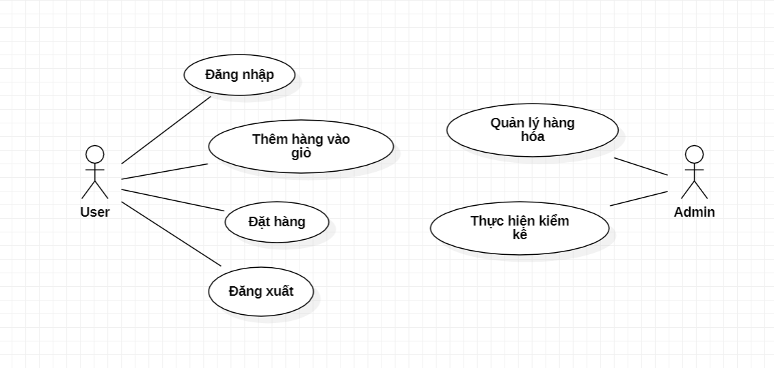

Hình 6 Sơ đồ Use case tổng quát

##### Sơ đồ Use case cho module kho

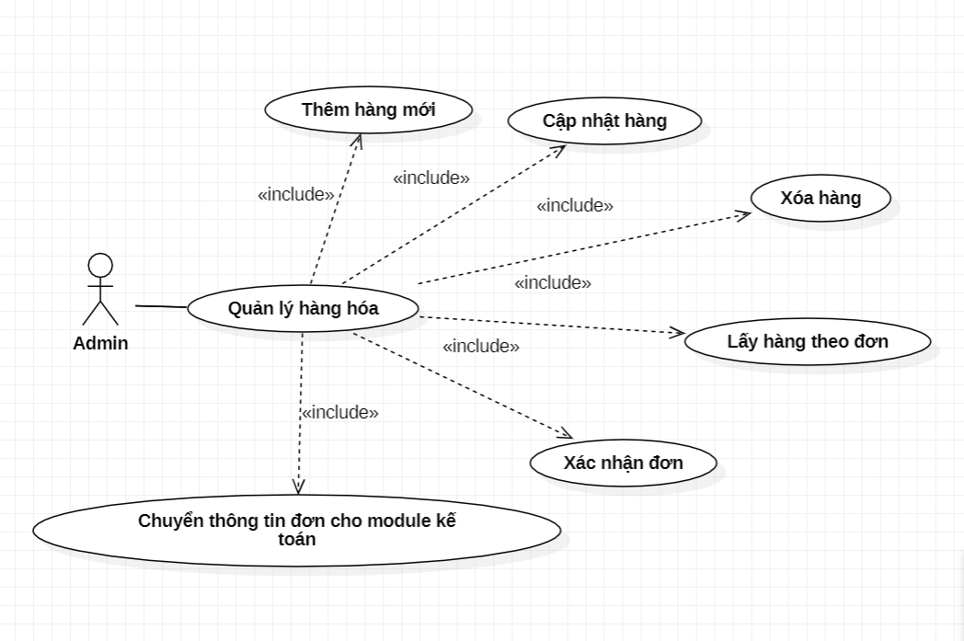

Hình 7 Sơ đồ use case cho module kho

##### Sơ đồ use case cho module kế toán

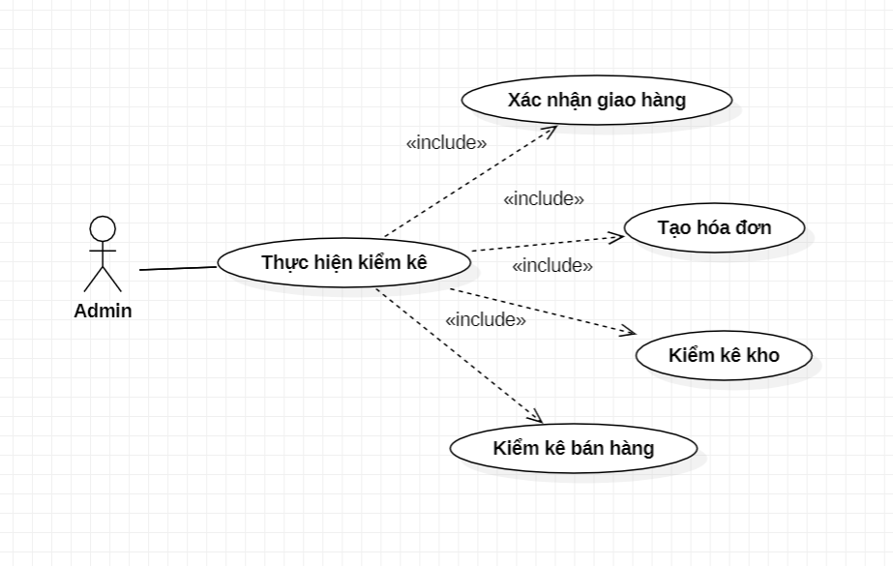

Hình 8 Sơ đồ use case cho module kế toán

#### Biểu đồ hoạt động

##### Biểu đồ hoạt động mua hàng

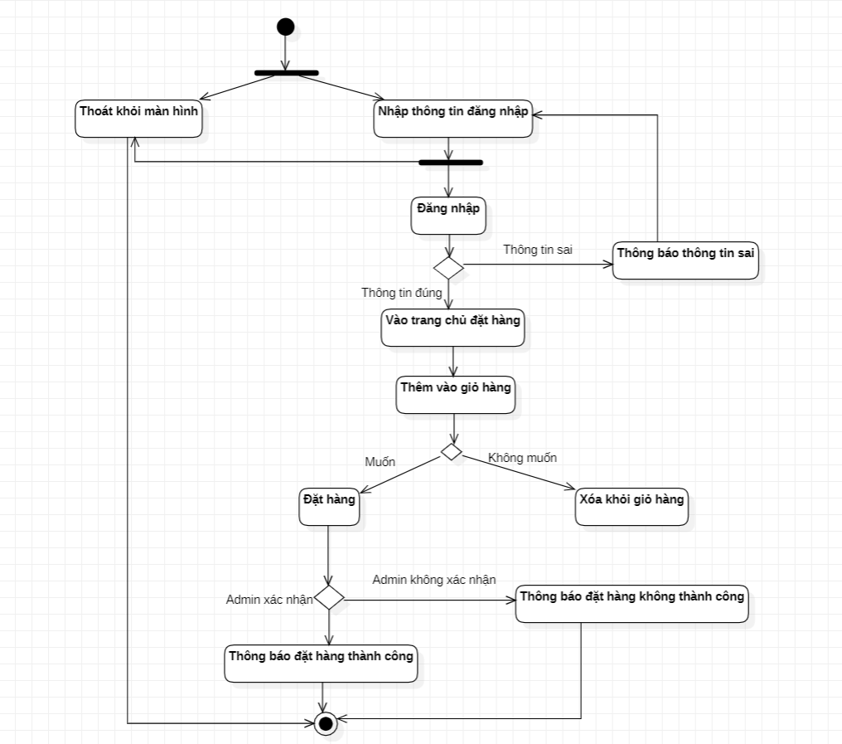

Hình 9 Biểu đồ hoạt động mua hàng

##### Biểu đồ hoạt động quản lý kho

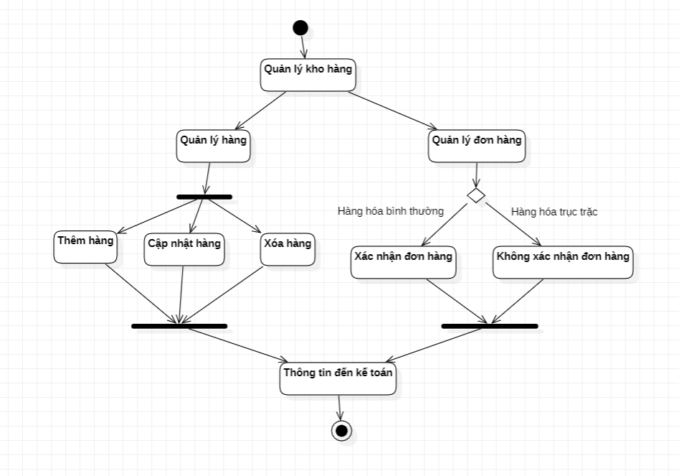

Hình 10 Biểu đồ hoạt động quản lý kho

##### Biểu đồ hoạt động kế toán

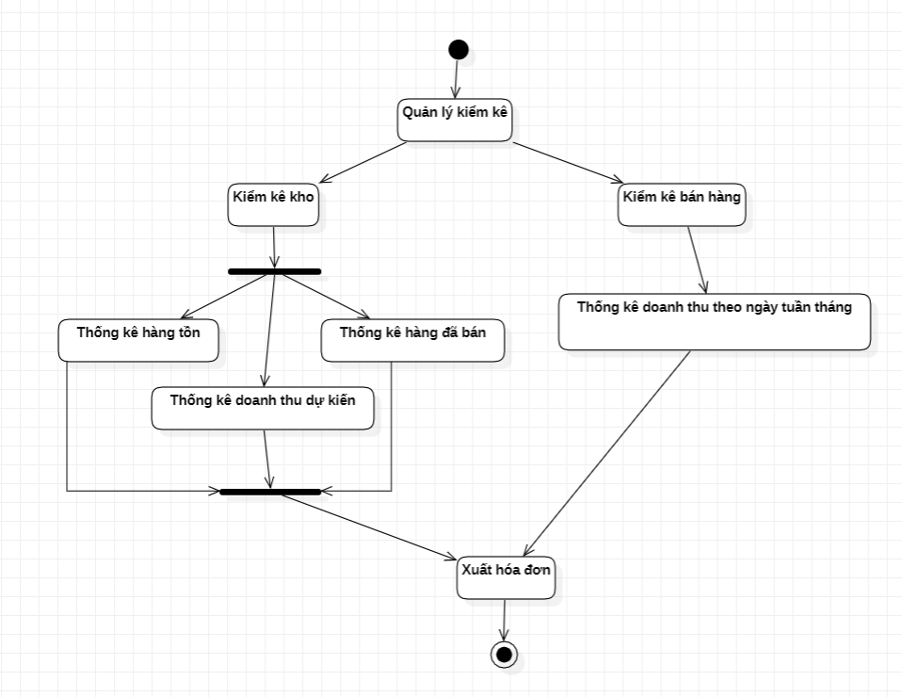

Hình 11 Biểu đồ hoạt động kế toán

### TRIỂN KHAI THỰC HIỆN

#### Cơ sở dữ liệu

##### Các bảng trong cơ sở dữ liệu

Tại cơ sở dữ liệu tổng quát, hệ thống sẽ hiển thị lên tất cả các thông số, thông tin của các bảng có trong cơ sở dữ liệu.

Thực thể: khách hàng:

|  |  |  |  |  |  |  |  |
| --- | --- | --- | --- | --- | --- | --- | --- |
| **Table ID: Z270_TV_STD** |  |  | **Data Class** | APPL0 |  |  |  |
| **Description** | Students Info |  | **Size Cate** | 1 |  |  | **Additional Info** |
| **Field Name** | **Key** | **Data Element** | **Data Type** | **Length** | **Decimal** | **Short Descriptio** | **Check table** |
| MANDT | MANDT | CLNT | CLNT | 3 | 0 | Client |  |
| STUNR | X | Z270_ESTUNR_V | NUMC | 10 | 0 | User ID |  |
| NACHN |  | Z270_ENACHN_V | CHAR | 40 | 0 | Name |  |
| VORNA |  | Z270_EVORNA_V | CHAR | 40 | 0 | Password |  |
| PHNUM |  | Z270_ PHNUM_V | CHAR | 10 | 0 | Phone Numer |  |
| ADDRE |  | Z270_ ADDRE_V | CHAR | 40 | 0 | Address |  |

Thực thể: Hàng hóa:

|  |  |  |  |  |  |  |  |
| --- | --- | --- | --- | --- | --- | --- | --- |
| **Table ID: Z270_TV_RESULT** | |  | **Data Class** | APPL0 |  |  |  |
| **Description** | Results |  | **Size Cate** | 3 |  |  |  |
| **Field Name** | **Key** | **Data Element** | **Data Type** | **Length** | **Decimal** | **Short Description** | **Check table** |
| MANDT | MANDT | CLNT | CLNT | 3 | 0 | Client |  |
| PRUNR | X | Z270_PRUNR_V | NUMC | 10 | 0 | Product ID |  |
| PRNAME |  | Z270_ PRNAME _V | CHAR | 40 | 0 | Product Name |  |
| QUANTT |  | Z270_ QUANTT _V | NUMC | 10 | 2 | Quantity |  |
| PRICE |  | Z270_ PRICE _V | NUMC | 30 | 2 | Price |  |

Thực thể: hóa đơn:

|  |  |  |  |  |  |  |  |
| --- | --- | --- | --- | --- | --- | --- | --- |
| **Table ID: Z270_TV_RESULT** | |  | **Data Class** | APPL0 |  |  |  |
| **Description** | Results |  | **Size Cate** | 3 |  |  |  |
| **Field Name** | **Key** | **Data Element** | **Data Type** | **Length** | **Decimal** | **Short Descriptio** | **Check table** |
| MANDT | MANDT | CLNT | CLNT | 3 | 0 | Client |  |
| BILLNR | X | Z270_ BILLNR _V | NUMC | 10 | 0 | Bill ID |  |
| PRUNR | X | Z270_ PRUNR _V | NUMC | 10 | 0 | Product ID | Z270_TV_STD |
| DATECR |  | Z270_ DATECR _V | CHAR | 2 | 0 | Date Create |  |
| TTPRICE |  | Z270_ TTPRICE _V | NUMC | 30 | 2 | Total Price |  |
| WHCFM |  | Z270_ WHCFM _V | NUMC | 1 | 2 | WH Confirm |  |
| ACCCFM |  | Z270_ ACCCFM _V | NUMC | 1 | 2 | Account CF |  |

##### Cơ sở dữ liệu mô phỏng

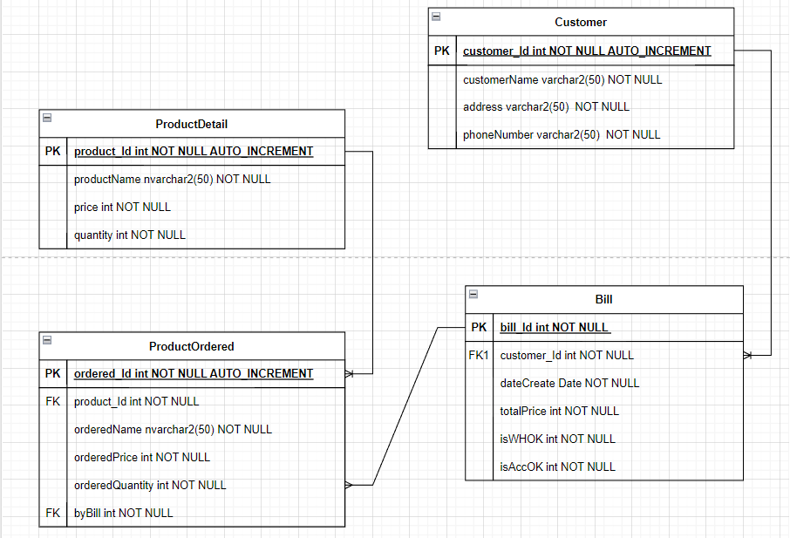

Hình 12 Cơ sở dữ liệu mô phỏng

#### Kết quả chương trình mô phỏng bằng java

##### Mua hàng

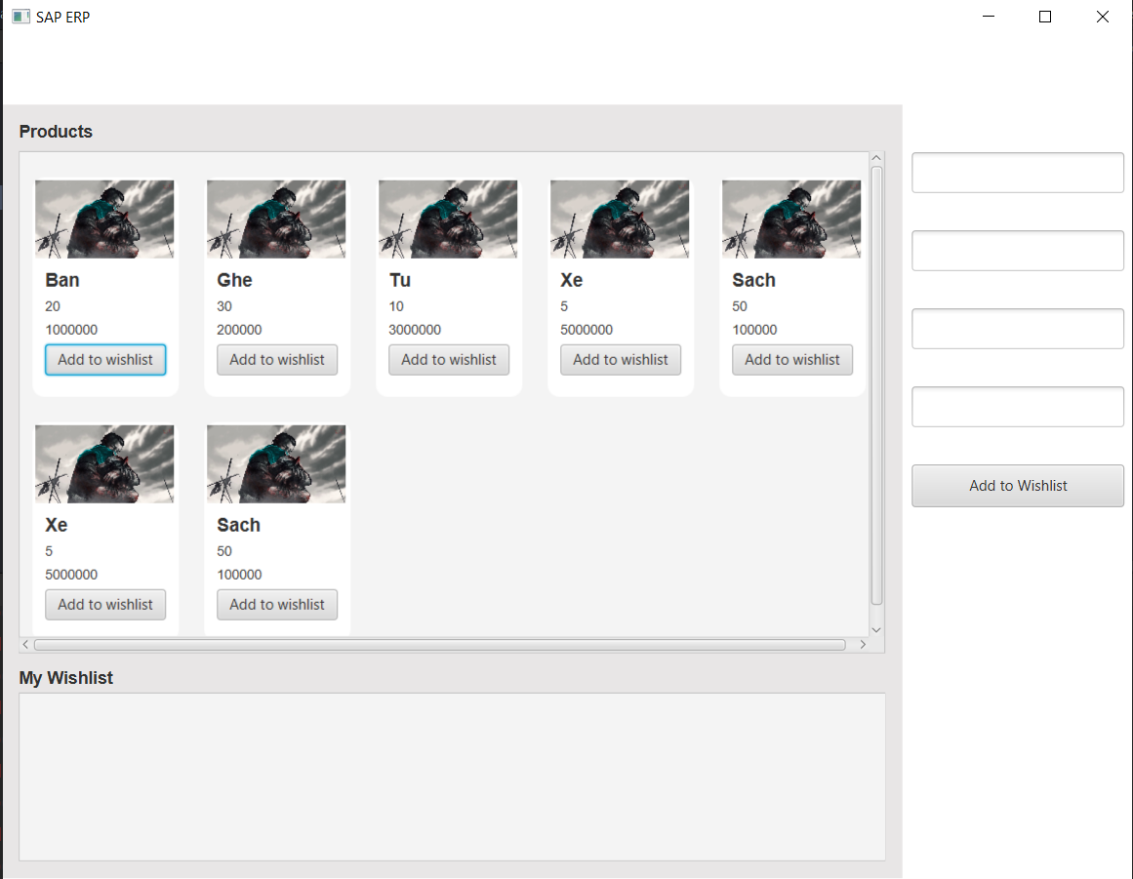

Hình 14 GUI mua hàng

* Khách hàng sẽ thực hiện đăng nhập để vào trang chủ mua hàng
* Chọn hàng muốn mua, chọn số lượng. Thêm hoặc hiệu chỉnh giỏ hàng.
* Đặt hàng và chờ thông báo xác nhận đơn hàng.

##### Chương trình module kho

* Duyệt đơn mua hàng của khách hàng
* Quản lý hàng hóa trong kho, quản lý nhập hàng và thống kê hàng tồn.

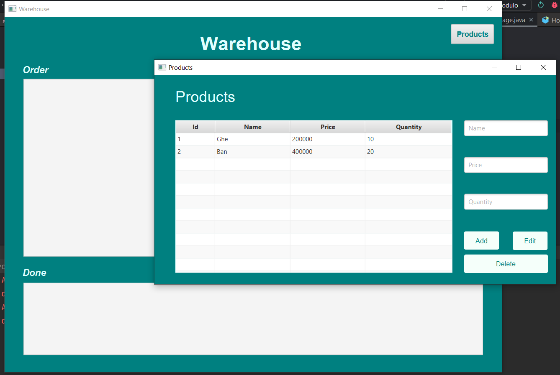

Hình 16 GUI Module kho

##### Chương trình module kế toán

* Kiểm kê doanh số bán hàng, doanh số ước tính.
* Xuất hóa đơn chi phí và các báo cáo liên quan.

# KIẾN NGHỊ VÀ KẾT LUẬN

**Kết luận**

Sau khoảng thời gian thực tập cũng như tiến hành bài tập thực hành “Tìm hiểu và mô phỏng lại ứng dụng thực tế SAP ERP” tại công ty TNHH C-FORCE Việt Nam, đã đem lại cho em những kinh nghiệm thực tế quý báu trong việc phát triển ứng dụng quản lý dữ liệu và xử lý dữ liệu lớn. Tuy không thể tiết lộ chi tiết bảo mật, em tự hào về kết quả đạt được và sẵn sàng ứng dụng kiến thức này vào những dự án tương lai.

Cụ thể trong quá trình thực tập và tạo chương trình, em đã thu được kết quả như sau:

- Hiểu được chu trình làm việc chuyên nghiệp.

- Dưới sự hỗ trợ của mentor, chương trình đã được hoàn thiện khá thành công. Chương trình đã thể hiện được một hệ thống SAP ERP sẽ làm việc trong một doanh nghiệp thực tế như thế nào.

- Cải thiện vốn hiểu biết cũng như khả năng làm việc.

- Cải thiện được vốn từ cũng như các kỹ năng cần thiết.

Nhờ những kết quả đã đạt được trên, em sẽ cố gắng hơn nữa để áp dụng vào việc học nhằm nâng cao trình độ bản thân hơn nữa.

**Hạn chế**

Do thời gian gấp rút cùng với kiến thức có hạn của bản thân nên em chưa thể hoàn thành tốt nhất các công việc được giao và chưa phát triển thành công hơn chương trình.

Do một vài vấn đề về bảo mật dữ liệu của công ty nên em không thể trình bày chương trình bằng ngôn ngữ SAP ABAP, mà sẽ mô phỏng lại một cách thực tế nhất bằng ngôn ngữ lập trình Java.

**Hướng phát triển**

Tối ưu hóa mã nguồn và thêm các yêu cầu mới đáp ứng được nhu cầu quản lý.

Thêm chức năng còn thiếu vào chương trình.

# TÀI LIỆU THAM KHẢO

1. <https://vietsoft.com.vn/phan-mem-sap-erp-la-gi.html>

2. <https://www.tutorialspoint.com/sap_abap/index.htm>

3. <https://www.saphub.com/abap-tutorial/>

4. <https://www.guru99.com/abap-tutorial.html>

5. <https://www.javatpoint.com/sap-abap>